新北区大中小学思政课一体化建设吴海燕优秀教师
培育室活动简报（第十五期）
【一、活动通知】
新北区大中小学思政课一体化培育室第15次活动通知
一、活动理念：
道德与法治课程是一门以社会发展和学生生活为基础的综合性课程，注重“人的全面发展”和“生活课堂”的建设，陶行知先生说：“生活即教育”，想要培养学生的核心素养，最好的方式就是让学生走进生活。新北区大中小学思政课一体化培育室在一次次的课堂实践中，充分关注学生可感受、可参与的社会生活，引导学生关注生活中的问题，并尝试着分析和解决问题，一步步扩展和深化自己的认识，真正发挥道德与法治课程的育人价值，帮助学生树立正确的世界观，人生观和价值观。
- 活动主题：我爱传统 也爱家乡
三、活动时间：2024年5月22日（周三）下午
四、活动地点：新北区三井实验小学（龙城大道校区）
五、参加人员：新北区大中小学思政课一体化培育室全体成员
六、活动流程
环节 | 时间 | 内容 | 负责人
【环节一】  课堂思政 | 13:00-13:40 | 二年级《传统游戏我会玩》 | 三井实验小学 李雯姝
【环节一】  课堂思政 | 13:50-14:30 | 二年级《我爱家乡山和水》 | 河海实验小学 季婷
【环节二】  思政学习 | 14:40-14:50 | 《两个结合”谈谈思政一体化建设中如何推进政治认同》 | 奔牛高中 罗慧芳
【环节三】  活动分享 | 14:50-15:00 | 《英雄中队 榜样先行》 | 三井实验小学 李雯姝
【环节四】  沙龙研讨 | 15:00-15:40 | 教师说课、评课 | 培育室全体成员
【环节五】  引领提升 | 15:40-16:30 | 总结提升、专家引领 | 吴海燕
七、其他安排
1.活动组织、主持：吴海燕
2.活动通知、摄影报道：李雯姝
3.签到点名、活动简报：杨吉娣
新北区大中小学思政课一体化培育室
2024年5月14日

【二、活动签到】（附：纸质签到表扫描件）
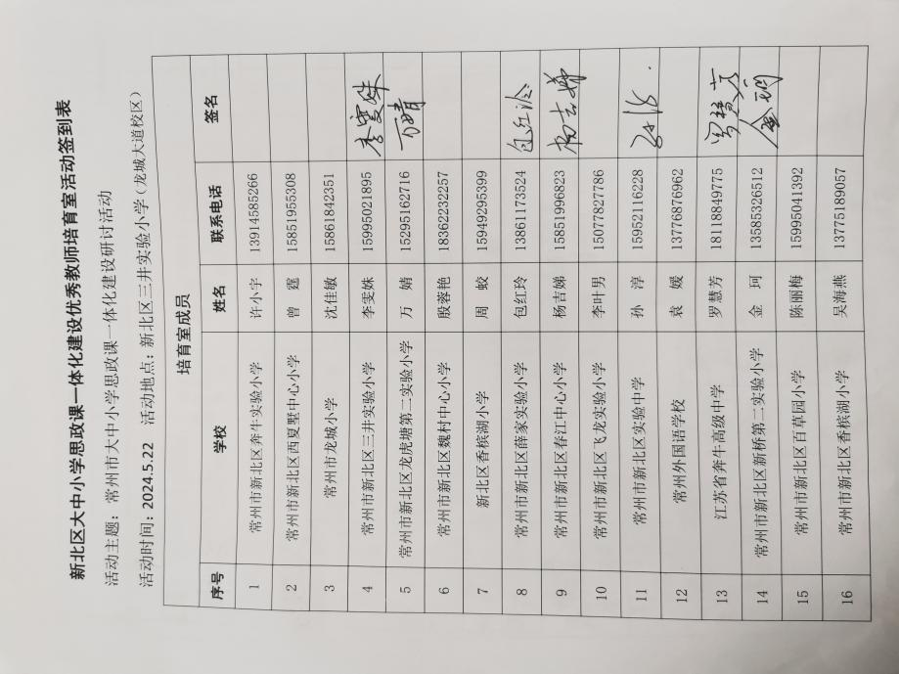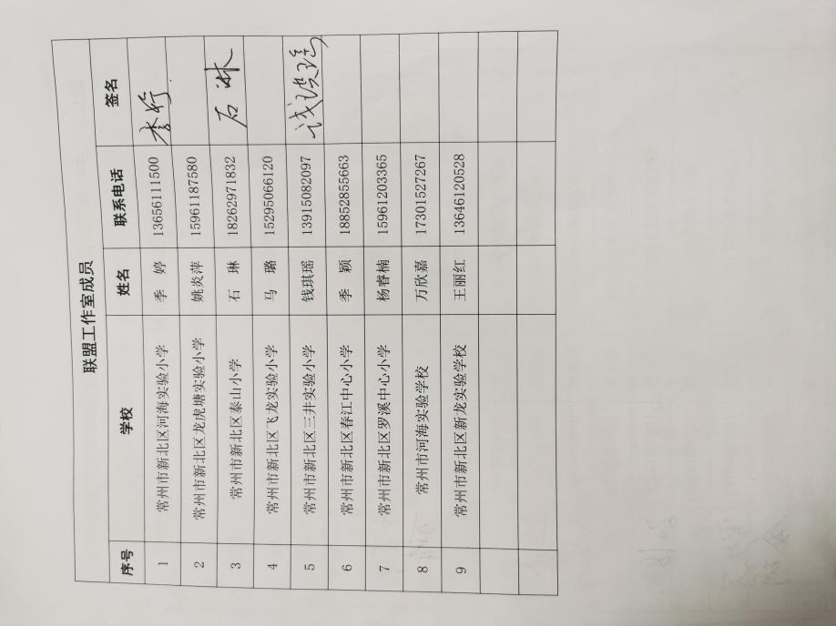

【三、活动过程材料】
环节一：课堂思政
传统游戏我会玩
常州市三井实验小学 李雯姝
活动一：传统游戏我了解
1.小朋友们,你们喜欢玩游戏吗？那我们一起先来玩一个游戏吧？（PPT出示）击鼓传花，有谁知道这个游戏的玩法？（生介绍）你把游戏的玩法说得特别清楚。
2.但是今天我们先不表演节目，我们课前是不是做了一个采访？来，听要求：按照s形顺序一个接一个地传递。鼓声停，花传到谁的手里，谁就大声说出一个你采访到的长辈童年喜欢玩的游戏的名称。
你可以这样说：我采访的是： 他童年最喜欢玩的游戏是：
听明白了吗？我请一个力气大的小朋友来击鼓。游戏开始！
【相机评价】再自信些、大声些/说游戏名称时感觉你很开心/能稳稳地传花，很懂游戏规则哦。
小朋友们刚才说了这么多长辈们喜欢的游戏，真是丰富多彩呀（板书：丰富多彩）课前，老师也调查了咱们班小朋友平时喜欢玩的游戏，想不想看一看结果。请看大屏幕——有翻花绳、踢毽子、跳皮筋、捉迷藏，还有电子游戏、下棋、乐高等等，你有什么发现呢？
（很多长辈喜欢玩的，我们也喜欢/我们还有一些新时代的游戏）
是啊，有些游戏是爷爷奶奶外公外婆小时候就玩，爸爸妈妈也玩，我们小朋友现在还玩，这种代代相传（板贴：代代相传）的游戏就叫做——传统游戏。我们刚才一起玩的击鼓传花就是一个传统游戏（大板贴：传统游戏），猜猜看什么时候就有这个游戏啦？它起源于唐代，大概在1000多年前。（你想说——很久）是的，很多传统游戏都有几千几百年的历史呢。为什么这些游戏会代代相传，大家都玩呢？请你边看视频边思考。【视频】
结合刚才看的视频和你课前对长辈的采访，你觉得为什么这些游戏会代代相传，大家都玩呢? （预设：玩法简单、玩得有趣）相机：那时候缺少高科技的玩具，他们的道具、玩法都很简单。
小结：这么简单的道具，这么简单的玩法，就能让大家这么喜欢，你想对最早创造这些玩法的人说什么？（真聪明）传统游戏也是人们的智慧结晶。（板贴 智慧结晶）
现在大家对传统游戏有所了解了吗？（板贴 我了解）马上就要六一儿童节啦，我们学校有一个“游园会”，全校小朋友都可以玩游戏。你有什么推荐的，大声说出来!刚才我听到好多传统游戏，那咱们班就先来搞个传统游戏推荐会，怎么样？李老师先来，我推荐一个我们班小朋友最近喜欢玩的传统游戏——看！（播放视频。）
活动二：传统游戏我会玩
- 挑小棒
1.这是什么游戏？（挑小棒）这个游戏怎么玩的？我再来说明一下。
首先把小棒撒在桌上，几个人轮流拿，每次拿一根，拿的时候不能碰到其它小棒，如果碰到了，就要把小棒放回原位，如果没有碰到，小棒就是自己的了，最后比一比谁的小棒最多。
2.想不想体验一下？心动不如行动
出示要求：
- 在组长带领下玩一玩挑小棒。
- 一边玩一边思考有什么发现、经验或提醒？
- 游戏时间2分钟，音乐开始游戏开始，音乐停止游戏结束，组长用皮筋捆好小棒。
3.时间到，请组长把小棒收进盒子里。在刚才体验的过程中，你有什么发现，或者经验、提醒要告诉大家？（教小组长捆小棒，准备皮筋。合作时走下位置了解）
（1）我们玩的小棒是尖的，玩的时候要注意安全。
（老师：我刚看到有的同学拿着小棍戳来戳去，可不可以？）
没错，安全是第一位的。【板贴：安全第一】
- 在玩的时候要按照顺序一个人接着一个人，如果碰到了别的小棒就要主动放回去。
（老师：刚才我发现这一组玩的又快又好，我想请教一下你们是怎么玩的？）
是的，在玩游戏的时候要守规则。【板贴：遵守规则】
（3）在挑小棒时候，先从单个的开始拿，仔细看好小棒的位置，选好了再拿。从上面开始拿。（老师：真厉害，你拿了这么多小棒呀，你是怎么做到的？）
原来想要挑好小棒还要讲技巧呢！【板贴：讲究技法】
- 有了这些经验，相信你们一定能玩得更好（板贴 我会玩），跟着音乐再体验一次吧！
- 通过刚才的体验，有谁喜欢上这个游戏了吗？说说你喜欢它的原因。（3-5人）
预设：【相机贴板贴：好玩有趣 动手动脑 简单方便】
- 我喜欢这个游戏，因为可以几个人一起玩一玩，比一比谁更厉害。
评价：和伙伴们一起玩能给我们带来加倍的快乐，让我们体验到游戏的有趣。
- 我喜欢玩这个游戏，因为它不仅要用手拿还要仔细观察。
评价：这个小小的游戏还能培养观察力，要我们手眼配合，又动手又动脑呢。
- 我喜欢这个游戏，因为它很简单，很容易就会了。
评价：是呀，只要几根小棒就可以玩了，非常简单方便。
小结：一根根简单的小棒，在考察着同学们的观察力、判断力、注意力、控制力，是一款好玩又有意义的游戏，这就是刘老师的推荐。
（二）小组分享
接下来由你们来推荐，好不好？很多推荐官迫不及待了，那么四人小组合作。
出示要求：
- 在四人小组内轮流分享你推荐游戏的玩法。
- 选择一个你们小组最想推荐的传统游戏，准备全班分享。
刚才小朋友们分享得热火朝天，老师发现有些小朋友不仅会玩游戏【大板贴：我会玩】，还特别会推荐，现在就请拿到推荐卡的同学到台上来跟全班同学分享一下吧。
（确定推荐官、给推荐卡、划分游戏区域）（6组）我推荐的是XX游戏，它是这样玩的……
（1）我推荐的是翻花绳，我和我的组员一起给大家展示一下。
评价：和同伴一起展示，一下子就让大家看清了翻花绳的玩法了。
（2）我推荐丢手绢。几个人先把手拉起来，围着坐下， 大家一起唱“丢、丢、丢手绢，轻轻地放在小朋友的后边”的儿歌。一个同学拿着手绢转圈跑，将手绢丢到其中任何一人身后，继续围着圆圈跑，跑一圈再回到丢手绢处坐下。坐着的人要保持高度的警觉性，要及时发现自己身后是否有手绢，如果有，就立即起身拿起手绢追丢手绢的人。若在一圈之内追上，则被追上者继续丢；若没有追上，手绢在谁手里谁就开始丢手绢。如果抓着了，被抓着的入就要表演节目，抓不住的话，丢手绢的人就表演节目。
评价：这个游戏适合很多人一起玩，虽然游戏规则有点长，但你的表达很清晰。
（3）我推荐的是弹弹珠，用一颗弹珠对准别人的弹珠，用力一弹，打中别的人弹珠
就收获那一颗弹珠。
评价：你把输赢和玩法都说清楚了，小朋友们一定都能明白了。
（4）我推荐的是滚铁环
评价：这个游戏可以一个人玩，也可以别人一起比比谁的铁环滚得的久，有一定难度，可以挑战一下。
（5）我推荐的是东南西北
评价：这个游戏真是充满智慧，首先要会动手折这个纸。
（6）我推荐的是斗鸡
评价：真不错，你们边介绍边展示。
谢谢推荐官们带来这么多好玩的游戏，小朋友们想玩吗？请你读要求。
老师也带来了一些道具，请推荐官来领取各自需要的道具并给自己找一个游戏场地。现在推荐官们都准备好了，你们呢？有序来到推荐官身边，游戏时间5分钟。开始吧。
4.现场交流：谈体会、感受。
采访：刚才我们分组体验了不同的游戏，谁愿意和我们分享一下？先说说你玩了什么游戏？再说说你的感受。（5人）根据回答补充板贴：强身健体、简单方便、动手动脑、好玩有趣
相机评价：看来，有些传统游戏小朋友们还不熟练。不过没有关系，回去之后还可以多多练习。熟能生巧。/玩游戏，输赢不是最重要的，最重要的是它们能给我们带来快乐。
看来，小朋友们都感受到了传统游戏的魅力。你们愿不愿意经常玩？（板贴：我愿玩）
思辨：传统游戏PK电子游戏 可是有小朋友对传统游戏是这样的看法（录音）传统游戏已经落后啦！现在大家都流行玩电子游戏：刺激又有意思！ 你有什么想法？
是啊，电子游戏有利有弊，很刺激很有趣，但也容易伤害眼睛，尤其是，如果没有自制力的小朋友还可能沉迷其中，一玩要玩很久，这样的后果是什么？
相比之下，传统游戏【指向板书】简单方便 好玩有趣，还能让我们强身健体、动手动脑——所以，二7班的游戏推荐官们，你们愿不愿意把传统游戏推荐给更多的人？你准备推荐给谁？可以怎样推荐？
布置作业：
1.课后，请你自制推荐卡，向全校同学推荐传统游戏，让他们有个快乐难忘的六一游戏时光。
2.回家后，把你学到的传统游戏分享给你的家人，并和他们一起玩一玩吧！

我爱家乡山和水
常州市新北区河海实验小学 季婷
活动一：我的家乡在常州
（一）导入
（1）播放视频《青果巷》，猜一猜，这是哪里？
一条青果巷，半部常州史。老师就是一个土生土长的常州人，我从小在常州长大，常州就是我的家乡。（老师示范，比如：老师从小生活在常州，我家住在常州....小区，那里靠近恐龙园，我特别喜欢和家人饭后去恐龙园散散步，你能学着老师的样子和大家介绍介绍你的家乡吗？）
（2）同学们，你们的家乡在哪里？
讲故事，介绍自己的家乡。（我的家住在————，那里——，我爱家乡的——。）
讲一句家乡方言。
师：我们都有自己的家乡，那里是我们生活的地方，家乡的山美，水美，一草一木都是家乡的风景，是我们心中最美丽、最可爱的地方！我爱家乡的山和水（板贴课题）
（二）我们的家乡常州在哪里呢？
（1）出示中国地图
同学们都在常州生活和学习，常州就是我们的家乡。让我们从地图上找找常州（首先找到江苏省，看常州在哪里，江苏的南边）出示句子：我的家乡在中国江苏省常州市，小小常州人请你骄傲读一读。
（2）小朋友们，常州城最早在春秋淹城遗址，考古证实距今已有2700余年历史，它的“三城三河”的建筑形制世界独有。出示常州唐代地图，自唐代以来，常州被称为“三吴重镇”“八邑名都”，在中国历史有很重要的地位。
（3）出示现代常州地图：这就是今天我们常州的地图，小朋友们这个蝴蝶形状的美丽城市就是常州。看看常州有哪些区域组成？（钟楼、天宁、新北、武进、经开、金坛和溧阳）你是住在哪个区？我们井小在哪里？常州六区一市都是常州人，骄傲宣布：我的家乡在中国江苏省常州市。（板贴：我的家乡在常州）
活动二：发现家乡美
- 我眼中的家乡美
情境：老师有一位朋友，周末要来常州，可是她只有一天的时间，想去打卡常州最美的景点，老师想请我们小朋友们做做家乡推荐官，给她推荐你觉得最值得去的景点。
要想成为小小推荐管，先要经过考验，你对家乡是否了解呢？小朋友们，课前，老师让小朋友们去找一找，我们生活中你熟悉的美景，小朋友们纷纷进行了寻访，大家都把寻访的美景拍一拍或者画一画，现在请你们和小组的小伙伴们分享，说一说你为什么觉得这里美丽。
板贴：我眼中的家乡美（小朋友的照片或画相机贴）
预设：我家楼下的小花园（师：我们家乡处处都有大自然的美），游乐场（师：家乡给我们带来欢笑的地方我们也觉得美），商场、商店（家乡给我们带来便利/娱乐的地方也很美）
小结：家乡的美可以是家乡的名胜古迹，也可以是家乡的标志性建筑，还可以是一花一草，一山一水，甚至是某个特别意义的物品。它就在我们的生活中，需要你去发现和欣赏。
板贴：身边处处美
- 我口中的家乡美
恭喜你们经过考验！成为家乡推荐官！ 但是景点这么多，推荐哪个好呢？请小朋友们小组内交流一下，说说自己最想推荐一个地方，理由是什么？
预设 ：
1.青果巷：美食多、江南建筑、故事多（师：一条青果巷，半部常州史，你推荐的真好）
2.文化广场：好吃好玩的多、图书馆、建筑漂亮（师：这是常州的新地标，现代化的设施和建筑十分漂亮，里面还藏着免费的图书馆呢！希望小朋友们多去看看）
恐龙园、天目湖......（常州的主题乐园在全国都有名，值得一去！/常州自然风光也很美，山水风光秀丽，要推荐！）
3.公园：自然美、联系生活放风筝等等（师：常州像这样的免费公园还有很多呢！你还知道哪些？我们常州已经开放的免费公园就有74座，还有4座即将开放，我们的家乡是一座“公园里的城市”，我们所爱的家乡多么了不起呀！）
4.这些公园都很值得推荐，还有哪位推荐官想推荐家乡的公园吗？红梅公园
小结：推荐官们想推荐的景点太多太多了，我们的家乡地标/建筑美、自然美，惹人爱的景点实在太多了（板贴：建筑美、自然美、人人说咱家乡美）
播放视频1，常州常州，常来走走。老师希望小朋友们多走走，去一一打卡家乡的美！
活动三：我爱家乡美
1. 家乡故事多（搜集资料的方法）
播放视频《他是谁》，这七位与常州缘分颇深的名人，你们了解吗？他们与常州有着怎样的不解之缘呢？
课前老师请大家分小组选择一位名人，搜集资料。请一个组分享一下，采访他们怎么查到这些资料的，简单说一说，然后引申到家乡还有很多吸引人的故事，用上这些方法课后继续搜集故事，深入了解我们的家乡，下节课我们来评选“最佳”家乡推荐官。（照片、画作或者手抄报）
2.常州钟灵毓秀、人杰地灵，孕育了一代代智慧勤劳的常州人。常州人凭着拼搏创新的精神，将常州变成了一座万亿之城。
播放视频2，看了视频，你有什么想说的？
常州的发展日新月异，我们的家乡在不断发展，不断变化，我们每一代人成长在这里，我们快乐的回忆也在这里，回忆凝聚成了爱，在家乡常州越久，我们就更爱这个地方。
3.我们家乡的美不仅在人，我们家乡的歌曲、戏剧、童谣、方言也都很美。（板贴：童谣美）我们作为家乡人，当然也爱我们的家乡话。老师邀请了一位同学和她的外公带来一首常州话童谣《荷花几月开》。
4.家乡话小卡片猜猜意思
5.请常州话小先生带来童谣（外婆桥）带着大家读一读。
总结：小朋友们，我们眼中的家乡处处美，名胜美、自然美、童谣美，这样的家乡我们怎能不爱她，怪不得我们说：常州，教我如何不想她。
课后作业：将你最喜欢的景点做成我爱的家乡推荐卡，推荐给身边的人。
环节二：思政学习
基于“两个结合”谈谈思政一体化建设中如何推进政治认同
江苏省奔牛高级中学 罗慧芳
- “两个结合”阅读分享
“第一个结合”本质上是以马克用主义为指导,运用其科学的世界观和方法论解决中国的问题。
“第二个结合”本质上是植根本国、本民族历史文化沃土，实现同中华优秀传统文化的融通。
文章分享：《马克思主义与中华优秀传统文化融通论析》
1.现实之维:马克思主义与中华优秀传统文化融通的客观机遇
2.理论之维:中华优秀传统文化与马克思主义的内在契合
（1）大同精神与马克思主义原始社会复活理想的契合相通
（2）实践精神与马克思主义实践观的契合相通
（3）人文精神与马克思主义价值目标的契合相通
3.实践之维:马克思主义与中华优秀传统文化融通的行动之举
（1）重建马克思主义信仰
（2）维护意识形态安全
（3）构建新时代对外话语体系
- 基于“两个结合”谈谈思政一体化建设如何推进政治认同
1.注重思政课一体化建设横向贯通教学
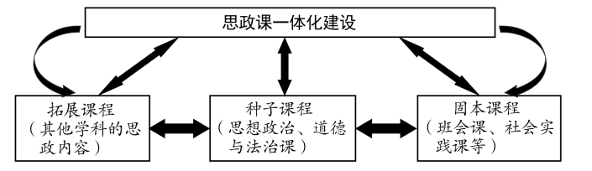
2.以主题式教学，强化协同融合意识
主题教学是连接、整合大中小学思政课的重要方式和抓手,探析以主题教学为抓手推进大中小学思政课一体化建设的价值定位、根本遵循和实践进路,能有效促进思政课一体化内涵式高质量发展,推动新时代思想政治教育的创新发展。不同学段内教学课堂都要有主题抓手，例如大单元教学、学科大概念引领等。不同学段间围绕某一核心主题各有侧重、螺旋上升式推进内容衔接、目标衔接。
3.加强“讲好中国故事”的载体合力建设,形成“共同声音”
课堂上，优化讲好中国故事的教学目标、教学形式；教师提高专业素养与实践素养。
内容上，加强对中国故事的研究,建立“中国故事”案例资源库，注重挖掘身边的历史文化资源……
发挥大众传媒在讲好中国故事上的价值导向作用。
环节三：活动分享
寻榜样力量，创英雄中队
三井实验小学 李雯姝
一、 为何要创建“英雄中队”？
《江苏省少先队英雄中队建设管理办法》第一条
二、什么是英雄中队？
少先队“英雄中队”，是指以英雄的名字命名的少先队中队集体，用英雄的精神建设中队集体。其目的是引导少先队员以英雄模范人物为榜样，从小学先锋、长大做先锋。
三、“英雄中队”的“英雄”指的是谁？
少先队“英雄中队”命名所选的英雄应该为中国共产党成立以来涌现出的“坚持真理、坚守理想，践行初心、担当使命，不怕牺牲、英勇斗争，对党忠诚、不负人民”的英烈、楷模、先锋、榜样。
四、创建“英雄中队”的基本步骤和方法是什么？
1. 选定英雄人物。发动队员展开讨论，选定一个敬仰的英雄榜样。充分利用身边教育资源，倡导学习当地先锋人物。
2. 制定创设计划。发动队员多渠道了解英雄事迹，明确创设目标，讨论创设方法，制定创设计划。
3. 开展创设活动。依照“创设计划”开展活动。
4. 创设中队文化。“英雄中队”文化要做到“四有”：有学英雄成长铭言，有学英雄中队角，有学英雄成长记载簿，有学英雄活动宣传阵地。
5. 提交申报材料。包含：①创设的“英雄中队”名称；②中队队情简要分析；③所选英雄人物的简介和主要事迹；④创设活动计划及具体内容、措施和初步成果。
6. 举行“英雄中队”授旗仪式。经学校少工委批复后，进行命名授旗仪式。（“英雄中队”创设活动原则上至少开展满一学期，方能予以命名批准。）
五、怎样开展英雄中队创建活动？
三井小学“十步四有法”
六、如何使活动成文、成果有影响？
七、案例分享：小脚印 大幸福——亚夫村的奋斗记（以“赵亚夫中队”为例）
1.亚夫村概况
2.亚夫村实践
3.亚夫村活动
4.亚夫村成效
环节四：沙龙研讨
新桥小学 金珂：
主要谈谈两节课中视频资源的运用，我认为李老师的课堂中的视频呈现非常恰到好处，视频信息整合度很高，例如在回忆儿时游戏的这个视频，黑白色的色调，配上了《童年》这首歌，视频下方还有显眼的字幕，提示游戏名称，我觉得对于低年级孩子而言，是非常契合学段特征的，学生能从中有所收获。季老师课上的视频如果能把控好竖版横版的问题，视觉效果会更好。而且一节课用到的视频资源太多了。
两节课的板块、环节之间逻辑是清晰的，但推进过程中，有部分学生的回答是重复的，比如，李老师的课中，活动一就有提问“传统游戏有哪些？怎么玩？”但在活动三时，学生自己又汇报了自己想推荐的游戏。季老师的课上，学生上台分享介绍自己发现的美景，老师问的是“家附近有哪些美景”，孩子介绍的却是有近有远，几乎覆盖整个市区。但在后面活动中又让学生担任家乡推荐官，推荐的是整个常州市内的美景。这两个环节呈现的学生资源有重合，因此老师们在设计学习活动要求时，要更加精准一些，或者换组织、汇报形式，学生成长点的不同更清晰。
薛家小学 包红玲：
季老师的课堂内容非常丰富，学生学习兴趣高涨，但在学习活动设计时，是否可以集中介绍一个景点，或者聚焦介绍非遗项目的板块，孩子的注意力会更加集中。开始的导入挺有意思的，介绍各自的家乡，不仅可以介绍名人、美食，也可以介绍家乡方言，其实对于很多非本地的孩子，常州是他的第二故乡，那在活动中引导孩子去了解常州，如何去爱常州这个故乡，这样的导入会让孩子的共鸣性更强一些。在课堂中，小组交流很多，孩子上台介绍常州的名人，组内每个孩子应该都有学习认识这个名人，但只有单个孩子在介绍，辐射不够。
河海小学 季婷：
回应老师们提出的一些问题，视频原本是横版的，但发现在不同电脑上呈现有横过来的现象，就改成了竖版，没想到会这么小。介绍家乡名人这个环节，实际上教材中是没有的，但我之前的设计中有这一部分，并提前让孩子们准备了，于是就想着不要浪费资源，让他们都上台分享吧。也是我自己没准备充分。
环节五：引领提升
三井实验小学徐静道德与法治工作室领衔人 徐静：
今天也是抱着学习的心态来参加咱们思政一体化工作室的活动，想学习一下大家的活动流程、模式。上次工作室的市级展示活动我也去看了，真的很不错。我也向吴校学习了很多，能参与这样丰富充实的活动是思政人一件幸福的事、一件热爱的事、一件感动的事。
【四、活动报道及照片】
传红色基因 育时代新人
——常州市新北区吴海燕思政一体化培育室活动（十五）
清风拂面，夏日清凉。5月22日，吴海燕思政一体化培育室成员相聚于三井实验小学龙城大道校区，共同奔赴这场夏日的学习之旅。
本次活动以“我爱传统 也爱家乡”为主题，旨在深入实施《义务教育道德与法治课程标准（2022年版）》，进一步落实低的树人的教育方针，提升教师的理论水平和教育实践能力。成员们积极参与各项既定议程中，通过课堂展示、学习分享等形式，就如何将“政治认同”核心素养的培育融入到实际教学中，进行了深入探讨。
一次课堂
三井实验小学李雯姝老师带来二年级课堂《传统游戏我会玩》。李老师通过层层教学活动将对传统游戏我了解、我会玩、我愿玩这样的教学目标，达成得了无痕迹。整个课堂的氛围舒适又灵动，孩子们从了解走向实践，认识到了传统游戏的魅力，为传承中华传统文化打下了良好的基础。
河海实验小学的季婷老师同样带来一节二年级的课堂——《我爱家乡山和水》。孩子们把目光投向我们熟悉的环境，童眼看家乡。季老师通过常州的方言、常州的特色景点、常州的童谣，新老变化的对比，引导学生热爱我们的家乡——常州。在孩子们心中的根植家国情怀，是我们思政教师一直以来的探索。
一次分享
奔牛高中的罗慧芳老师给我们带来《两个结合”谈谈思政一体化建设中如何推进政治认同》的阅读分享。文献的解读与引领，给予了老师们不同的思考方向和探索路径。政治认同在课堂上的实践，也是培育室一直以来的研究方向。
三井实验小学的李老师带来《英雄中队 榜样先行》的专题讲座。李老师就德育活动在班级中如何开展，主题活动如何蕴含“政治认同”，涵养学生的核心素养。从李老师的分享中，大家对德育活动的开展，也有了自己的所思所悟。
一场感悟
新桥实验第二小学的金珂老师和薛家实验小学的包红玲老师都对本次活动的开展，分享了自己的感悟。
金老师点评了第一节课堂中课堂资源——视频资源的使用，十分符合主题，时长得当，在教学目标的达成上可谓点睛之笔。
包老师就第二节课谈了自己的感受。第二节课的情境创设十分抓人，孩子们沉浸其中，感受家乡的变化与发展巨大，从心底萌发出建设家乡的愿望。
活动的最后，三井实验小学徐静道德与法治工作室的领衔人徐静主任表示，能参与这样丰富充实的活动是思政人一件幸福的事、一件热爱的事、一件感动的事。
道阻且长，行以致远。培育室的每位成员在领衔人吴海燕老师的带领下必定扎根课堂，踏实研究，抱团成长！
图文：李雯姝 审核：吴海燕

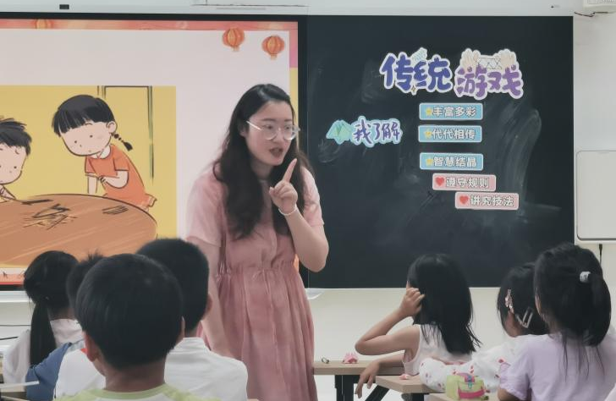 | 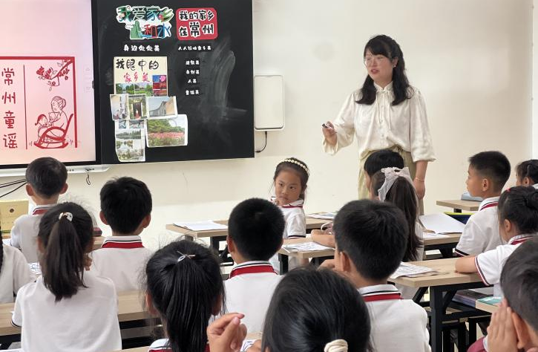
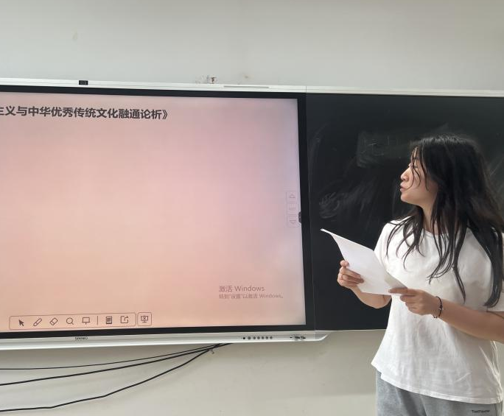 | 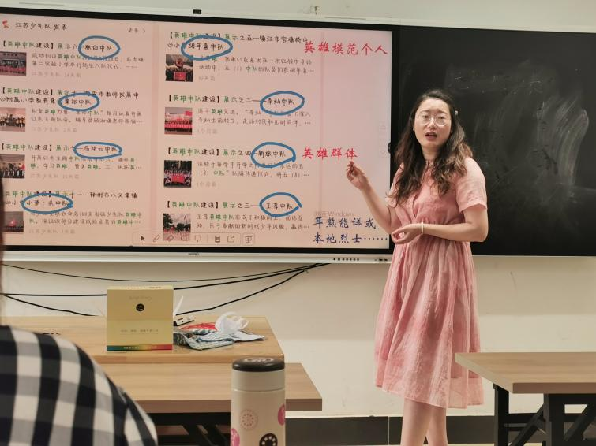
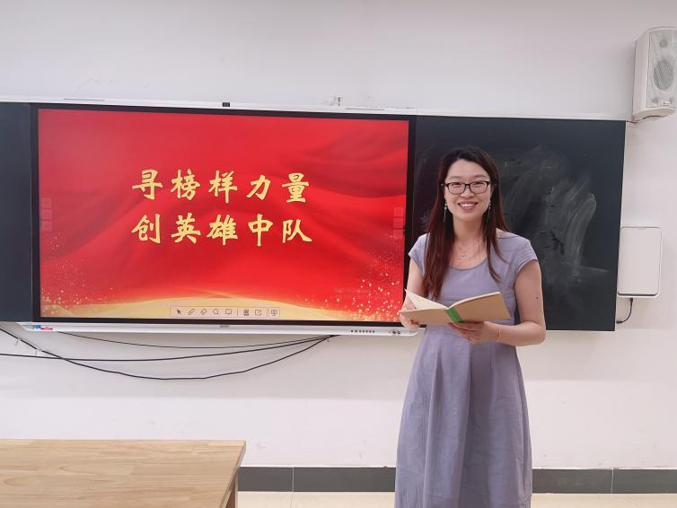 | 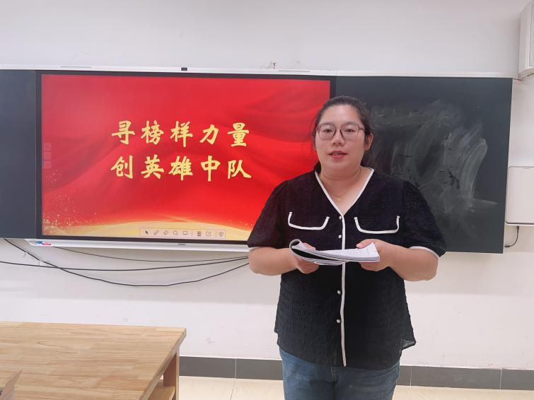
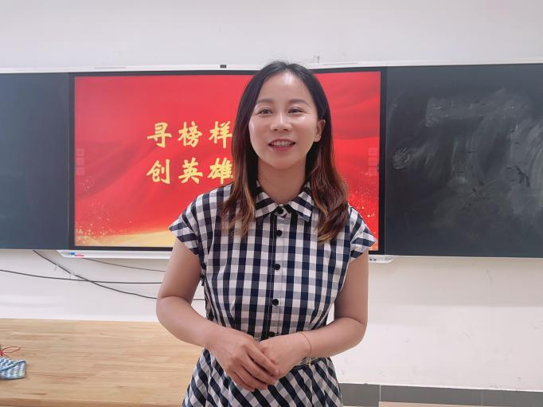 | 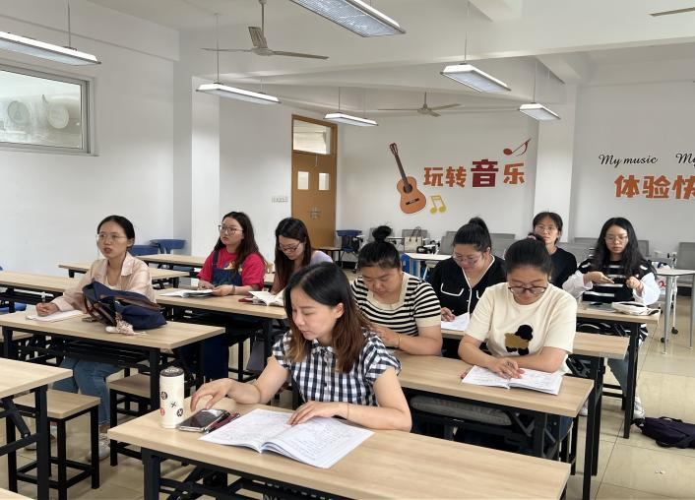
（本期资料整理：春江中心小学 杨吉娣）

